SUPERIORITA’ DELLA COPPIA DEGLI ALFIERI

In questo caso (come anche nel caso della coppia di cavalli superiore a quella degli alfieri) valgono le considerazioni fatte in precedenza per i due pezzi minori.

Uno dei vantaggi che viene universalmente riconosciuto alla coppia degli alfieri è che il possessore può privarsene! In sostanza, essendo l’alfiere molto più mobile del cavallo, è più facile che all’uopo possa eliminare il fastidioso avversario piuttosto che il contrario.

Quando poi la coppia degli alfieri deve combattere contro quella dei cavalli in una posizione con il centro aperto e pedoni su ambo le ali, il vantaggio risulta ancora maggiore rispetto a quello che si avrebbe in una posizione con un solo alfiere e un solo cavallo.

L’esempio di seguito riportato è emblematico:

Kortcnoi-Matanovic
Palma de Mallorca 1968

1.d4 Cf6 2.c4 e6 3.Cc3 Ab4 4.e3 c5 5.Ad3 0–0 6.Cf3 d5 7.0–0 dxc4 8.Axc4 Ad7 9.a3 Aa5 10.De2 Ac6 11.Td1 De7 12.Ad2 Axf3 13.Dxf3 Cc6 14.dxc5 Dxc5 15.Af1 De5 16.g3 Tfd8 17.Tac1 Td7 18.b4 Ab6 19.Ca4 De4 20.Dxe4 Cxe4 21.Ae1 Txd1 22.Txd1 Td8 23.Txd8+ Cxd8 24.Cxb6 axb6
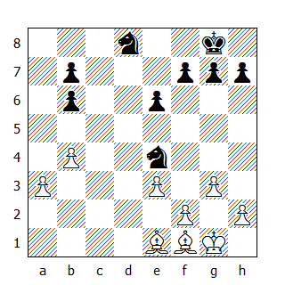

Siamo in presenza di una posizione simmetrica con pedoni su ambo le ali. Vedremo come il Bianco, grazie alla coppia degli alfieri, riuscirà a crearsi un pedone passato e a garantirsi la vittoria.

25.f3 Cd6 26.b5!
Generalmente non conviene a chi possiede la coppia degli alfieri fissare la struttura pedonale, tuttavia in questo caso esistono degli elementi che inducono il Bianco a farlo: il cavallo in d8 viene limitato nei movimenti, il suo collega in d6 non può più sperare di ottenere un interessante avamposto dopo la spinta del pedone nero in b5 e la casa in b4 ora è disponibile per l'alfiere camposcuro del Bianco.

26...Rf8 27.Ac3 f6 28.Ad3 h6 29.Ab4
Ecco che il Bianco, dopo aver indotto un paio di ulteriori debolezze sul lato di Re del Nero, è pronto a mobilitare tutte le sue armate.

29...Re7 30.f4 Rd7 31.e4 C8f7 32.Rf2 g6!?
Una mossa astuta. L'immediata 32...e5 permette al Re Bianco dopo 33.f5 di raggiungere la casa g6, mentre dopo la mossa del testo la naturale 33.Re3 incontrerebbe la risposta 33...e5! e se adesso 34.f5, allora 34...gxf5 35.exf5 h5 , minacciando ...Ch6.

Come sappiamo, gli alfieri sono più efficaci nelle posizioni aperte; il Nero sta pianificando di bloccare il centro con 33...e5, quindi la risposta del Bianco non deve sorprenderci.
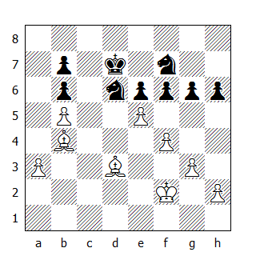

33.e5!
Oltre ad aprire nuove diagonali per gli alfieri, questa mossa permette di rompere il fronte compatto dei pedoni neri.

33...fxe5 34.Axg6 exf4 35.gxf4 e5 36.Rf3
L'unico scopo del Bianco è crearsi un pedone passato e i pedoni deboli in b7, b6 e h6 diventano dei bersagli appetibili. Il cavallo in d6 è troppo impegnato nella difesa per andare a caccia dei pedoni avversari e questo spiega le prossime mosse del Nero.

36...Re6 37.a4 Rd5 38.h4 Re6
Naturalmente dopo 38...Rc4 segue 39.Axd6 Cxd6 40.fxe5

39.Ac2 Cf5 40.Ab3+ Rf6
Finora nessuna delle due parti si è decisa a cambiare i pedoni al centro, ma il Bianco, se vuole vincere, deve forzare il gioco, a costo di concedere qualcosa all'avversario - cosa non insolita in simili situazioni. Kortcnoi valuta che il lato di Donna del Nero è il settore dove può cercare la vittoria e così abbandona al suo destino il pedone in h4.
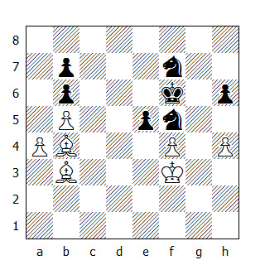

41.fxe5+! Cxe5+ 42.Re4 Cxh4 43.Ac3!
Tipico della strategia da adottare nel finale Alfieri contro Cavalli: la flessibilità dell'araldo gli permette di passare facilmente da un compito all'altro - in questo caso inchioda il cavallo, permettendo la cattura del pedone in b6.

43...Chg6 44.Ad4 h5 45.Axb6
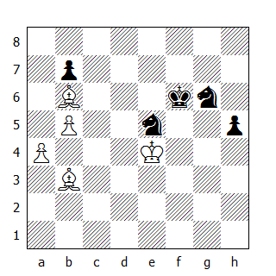

45…Cd7
Più tenace era 45...Cf7 anche se dopo 46.a5 Cd6+ 47.Rd5 Cxb5 48.Rc5 Cc3 49.Rb4 Ce4 50.Ad5 Cd6 51.Axb7 Cxb7 52.a6 Ce5 53.Ad4! (53.axb7 Cd7) 53...Cd8 54.Rb5 h4 55.a7 Ce6 56.Axe5+ Rxe5 57.Rb6 il pedone promuove.

46.Ad4+ Re7 47.a5 h4 48.Ad5 h3 49.Axb7 Rd6 50.Ag1!? Cc5+ 51.Rf3 Ce5+
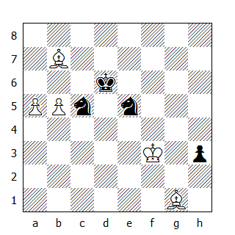

Come già fatto notare in precedenza, un cavallo sulla colonna 'b' (o 'g') attaccato da un pedone di torre sulla sesta traversa non è in grado di evitare la promozione. Quindi dopo 51...Cxb7 52.a6 Ce5+ 53.Rg3 h2 54.Rxh2 Cf3+ 55.Rg2 Cxg1 56.a7 il Bianco vince.

52.Rg3 h2 53.Rxh2 Cxb7 54.a6 Cf3+ 55.Rh1 1–0

Nel prossimo esempio possiamo vedere come la mancanza di un alfiere possa permettere al collega della controparte di dominare le case di quel colore, creando delle minacce irresistibili.

Dolmatov-Flesch
Bucarest 1981

1.e4 c6 2.d4 d5 3.exd5 cxd5 4.c4 Cf6 5.Cc3 e6 6.Cf3 Ab4 7.Ad3 dxc4 8.Axc4 0–0 9.0–0 Axc3 10.bxc3 Dc7 11.Ad3 Cbd7 12.Aa3 Te8
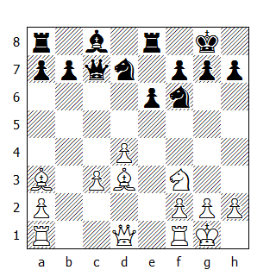

In questa partita, l'alfiere “in più” del Bianco risulterà decisivo.

13.Cd2!
Il primo segnale che il Nero dovrà tribolare per controllare le case scure - si minaccia la manovra Cd2-c4-d6.

13...Td8
Decisamente sconsigliabile è 13...Dxc3 per 14.Cc4 e la regina è in trappola.

14.Df3! Cf8
Il pedone non è commestibile: 14...Dxc3?? 15.Axh7+. Inoltre, da f3, la regina controlla anche la casa b7.

15.Ce4!
Un'altra mossa precisa, che impedisce al Nero di completare lo sviluppo.

15...Cxe4 16.Axe4 Cd7 17.Ae7!
Ed ecco che il protagonista entra in scena

17...Te8 18.Ah4 f5?!
Comprensibile, ma rischiosa.

19.Ac2 Cb6 20.Ab3
Anche l'altro alfiere fa la sua parte. L'inchiodatura che esercita lungo la diagonale a2-g8 impedisce al pedone e6 di difendere il collega in f5.

20...Ad7 21.Ag3!
Oltre alla casa e6, è debole anche quella in e5.

21...Dc6 22.Dxf5 Dxc3 23.Ae5!
Questa mossa tematica è collegata anche ad un tatticismo.
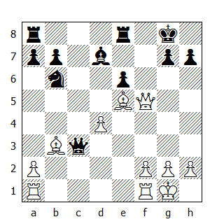

23...Db4
23...Dxb3? perde immediatamente dopo 24.Dg5.

24.Dh5 Tac8 25.f4! g6?!
25...Ac6? 26.Dg4 De7 27.Axe6+ è peggiore del seguito avutosi in partita, tuttavia 25...Te7 26.Dh4 Tf7 era più tenace.

26.Dh4 De7 27.Af6 Df7 28.f5!
Grazie all'alfiere camposcuro, l'attacco del Bianco giunge a compimento.

28...Cd5 29.fxg6 Dxg6 30.Tf3 Cxf6
Il Bianco cede la coppia degli alfieri, ma guadagna la regina!

31.Tg3 Rg7 32.Tf1 Tf8 33.Txg6+ hxg6 34.Dg5 Tc6 35.De5!
Questa mossa ci ricorda che anche la regina può svolgere il compito dell'alfiere. L'inchiodatura risulta decisiva.

35...Tb6 36.g4 Tb5
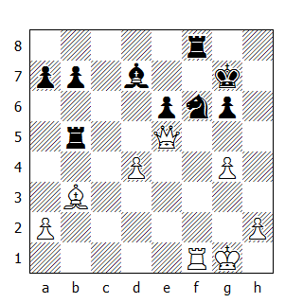

37.d5! 1–0

Un ultimo esempio, dove si può ammirare la destrezza della coppia degli alfieri in una posizione con il centro aperto.

Bogoljubov-Janovsky
New York 1924

1.d4 d5 2.Cf3 Cf6 3.c4 dxc4 4.e3 e6 5.Axc4 c5 6.Cc3 Cc6 7.0–0 Ae7 8.De2 0–0 9.Td1 Dc7 10.a3 a6 11.dxc5 Axc5 12.b4 Ae7 13.Ab2 Ad7 14.Tac1 Tac8 15.Ad3 Tfd8
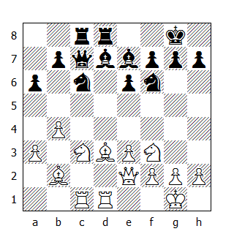

16.Ce4
Fino a questo momento il B. ha giocato in maniera corretta, ma questo cambio permette all'avversario di liberarsi e il vantaggio d'apertura svanisce. Egli disponeva di due continuazioni che gli avrebbero consentito di approfittare della posizione ristretta del N:

1) 16.Ca4, in modo da poter sistemare il cavallo in c5 e quindi, in futuro, poter forzare il cambio di uno dei due alfieri nemici;
2) 16.Cg5 seguita da Cge4, in modo da liberare la strada per favorire una sortita della regina sul lato di Donna e realizzare un attacco diretto contro il Re nemico.

16...Cxe4 17.Axe4 Ae8
Si minacciava 18.Ce5, seguita dal cambio in c6 e il guadagno di un pedone.

18.Cd4 Db6 19.Df3
Anche 19.Dg4 avrebbe incontrato l'efficace mossa del testo. Era più semplice cambiare in c6 e in d8, raggiungendo così una posizione pari.

19...Ce5
Un sacrificio di pedone che garantisce al N. una notevole pressione sulle case chiare lasciate sguarnite dall'avversario. A dire il vero non sarà questo sacrificio la causa della sconfitta del B; egli infatti perderà solo perché nel seguito non sarà in grado di mantenere e capitalizzare il vantaggio materiale.

20.Axh7+
Il B. non ottiene nulla dal seguito 20.Dh3 Cg6!

20...Rxh7 21.Dh5+ Rg8 22.Dxe5 Af6 23.Dh5 Aa4 24.Te1 Dd6 25.h3 Ac2
Prematura risulta 25...b5 in vista di 26.Tc5

26.Df3
Era meglio per il B. accertarsi se l'avversario fosse propenso a dividere il punto proseguendo con 26.De2 Aa4 (26...Ae4 27.Ted1 ecc.) 27.Dh5. La mossa del testo aiuta solamente il N. a consolidare la propria posizione.

26...b5
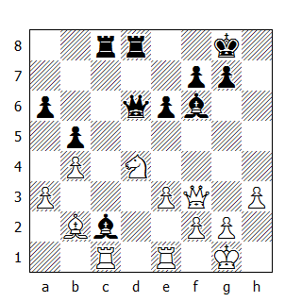

27.De2
E adesso 27.Ta1 era la mossa giusta. Solo dopo la perdita di questo tempo la posizione del B. inizia a traballare.

27...Aa4 28.Df3
Forse il B. faceva affidamento sul seguito 28.Cf3 che però non funziona, in quanto potrebbe seguire 28...Txc1 29.Txc1 Ad1; mentre dopo 28.Dh5 seguirebbe la stessa replica avutasi in partita.

28...Tc4
Garantendosi il controllo della colonna aperta o, in alternativa, un pedone passato. Ancora una volta il B. sceglie il peggiore dei mali.

29.Aa1
Era comunque migliore 29.Txc4 bxc4 30.Ac3

29...Tdc8 30.Tb1 e5 31.Ce2
Anche dopo 31.Dg3 Dd5 32.Cf3 Te8 la posizione del B. non sarebbe stata piacevole, a causa della posizione di stallo in cui viene a ritrovarsi la regina; comunque difficilmente questo seguito avrebbe condotto ad una "debacle" come quella che seguirà alla mossa del testo, dove la sfortunata posizione del cavallo getta le basi per l'attacco dell'avversario.

31...Ac2 32.Tbc1 Ae4 33.Dg4 Ab7
Su questa diagonale l'alfiere è in grado di creare minacce letali.

34.Txc4 Txc4 35.f4
Forzata, dato che dopo 35.Dg3 Dd2!, il seguito 36.Rf1 Ae4 (minacciando 37...Ad3) garantisce al secondo giocatore un vantaggio decisivo.

35...Dd2 36.Dg3
Dopo 36.Rf2 può seguire 36...exf4, minacciando di guadagnare la regina.
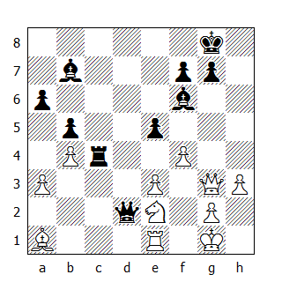

36...Te4
Sufficiente, tuttavia più semplice ed efficace era il seguito 36...exf4 37.Cxf4 Tc1 38.Axf6 Dxe1+ 39.Dxe1 Txe1+ 40.Rf2 Tc1 e il finale è facilmente vinto.

37.Ac3 Dd5 38.Axe5
38.Df3 era una difesa più tenace; per esempio 38...Dd7 39.Df2.

38...Txe3
Risolutiva. Ora il cavallo inchiodato condannerà il Bianco.

39.Dg4 Axe5 40.fxe5 Txe5 41.Rh2
In modo da poter incontrare 41...Tg5 con 42.Cf4

41...Dd2 42.Dg3 f6 43.h4 Ad5 44.Df2 Ac4 0–1


  

